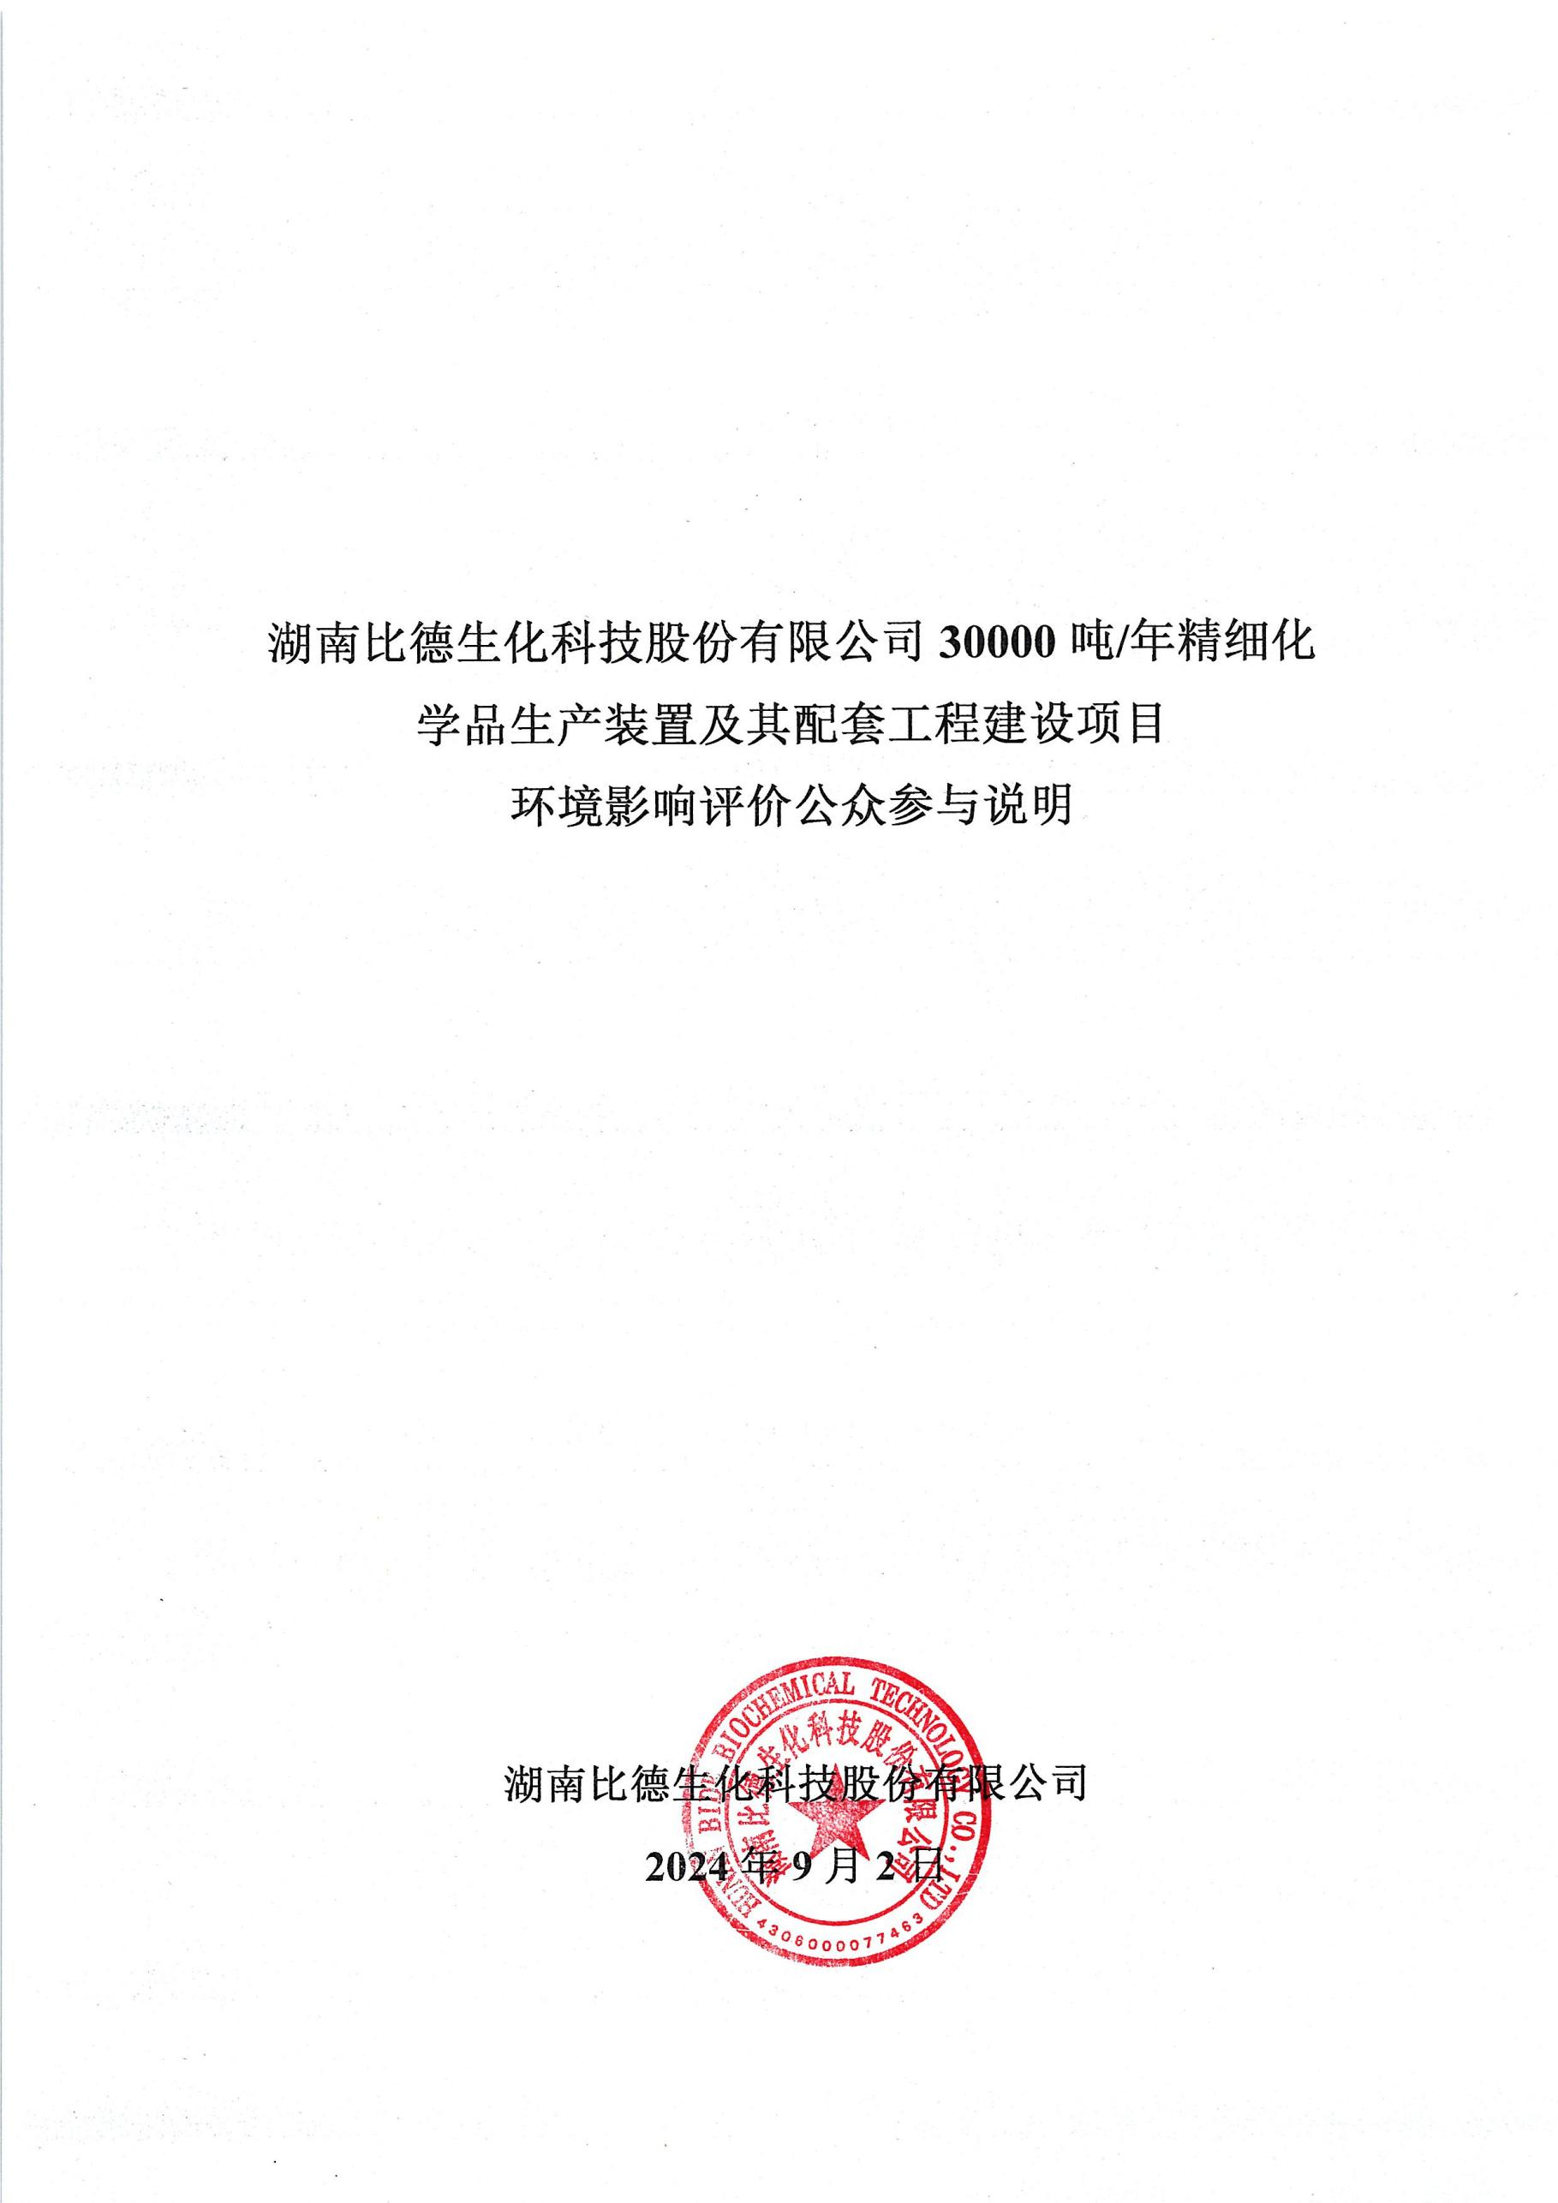

**目 录**

1、概述 1

2、首次环境影响评价信息公开情况 2

3、征求意见稿公示情况 4

4、其他公众参与情况 11

5、公众意见处理情况 11

6、报批前公开情况 11

7、其他 11

8、诚信承诺 12

1、概述

公众参与是环境影响评价的重要组成部分，是同公众之间的一种双向交流方式，其目的是使项目能够被公众充分认识，征求公众对项目的意见与建议，以利于提高项目的环境效益和社会效益。实施公众参与可提高评价的有效性，提高公众的环境保护意识，进一步促进环境影响评价制度的完善。

通过公众参与调查向公众介绍项目的类型、规模、工艺和项目有关的环境影响问题，让公众真正了解项目的实情，充分考虑当地公众的切身利益，以便尽可能降低对公众利益的不利影响，使项目的设计与运营更加趋于完善合理，从而有利于最大限度地发挥项目的综合效益和长远效益。

按照国家生态环境总部颁布的《环境影响评价公众参与办法》（部令 第4号）的要求，本次征求公众意见的具体形式包括：网络公示、报纸公示。

2、首次环境影响评价信息公开情况

2.1公开内容及日期

湖南葆华环保服务有限公司接到湖南比德生化科技股份有限公司的委托函后，联合业主向公众就建设项目有关基本信息进行了首次网络公示，公示内容包括建设单位名称和联系方式、环境影响报告书编制单位名称和联系方式、提交公众意见的方式和途径等。公示内容满足《环境影响评价公众参与办法》要求。

2.2公示方式

**2.2.1网络**

公示网站为岳阳生活网网址，在环境影响报告书征求意见稿编制过程中，公众均可向建设单位提出与环境影响评价相关的意见，网址为：[https://yueyang.bdsh5.com/html/2955075.shtml见图1。](http://www.yyxc0819.com/detail/8159。公示截图见图1。)

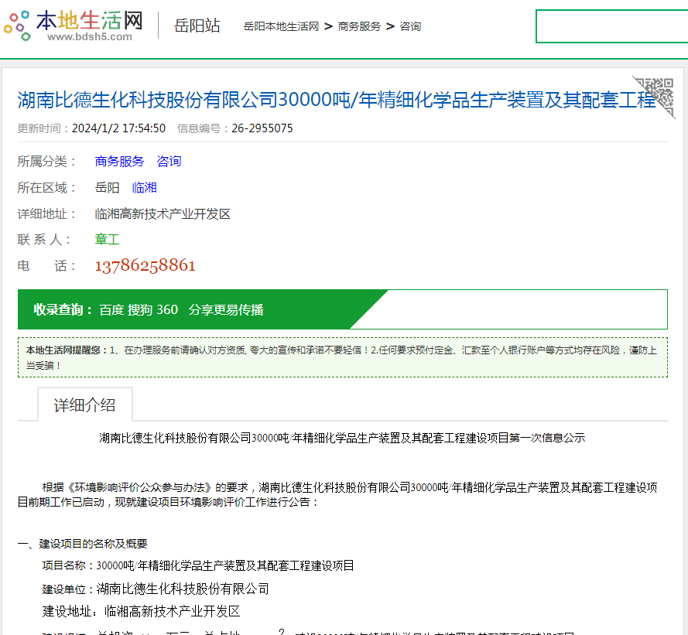

**图1 首次网络公示截图**

3、征求意见稿公示情况

3.1公开内容及时限

湖南葆华环保服务有限公司接到湖南比德生化科技股份有限公司的委托函后，项目完成征求意见稿后联合业主向公众就建设项目有关环境影响评价的信息进行了网络公示，并同步进行了张贴公示，公示内容包括建设单位名称和联系方式、环境影响报告书编制单位名称和联系方式、提交公众意见的方式和途径、项目环境保护情况等。同时留有查阅环境影响报告书征求意见稿全文的联系方式（邮箱2472656182@qq.com）。公示内容满足《环境影响评价公众参与办法》要求。

3.2公示方式

**3.2.1网络**

公示网站为湖南比德生化科技股份有限公司官网，公示时间为2024年4月24日~2024年5月13日，网址为：http://www.bidechem.com/xmgs_zh.html。公示截图见图2，报纸公示见图3、图4、现场粘贴公示见图5。

**3.2.2公众提出意见情况**

公示期间未收到公众提出的有关意见。

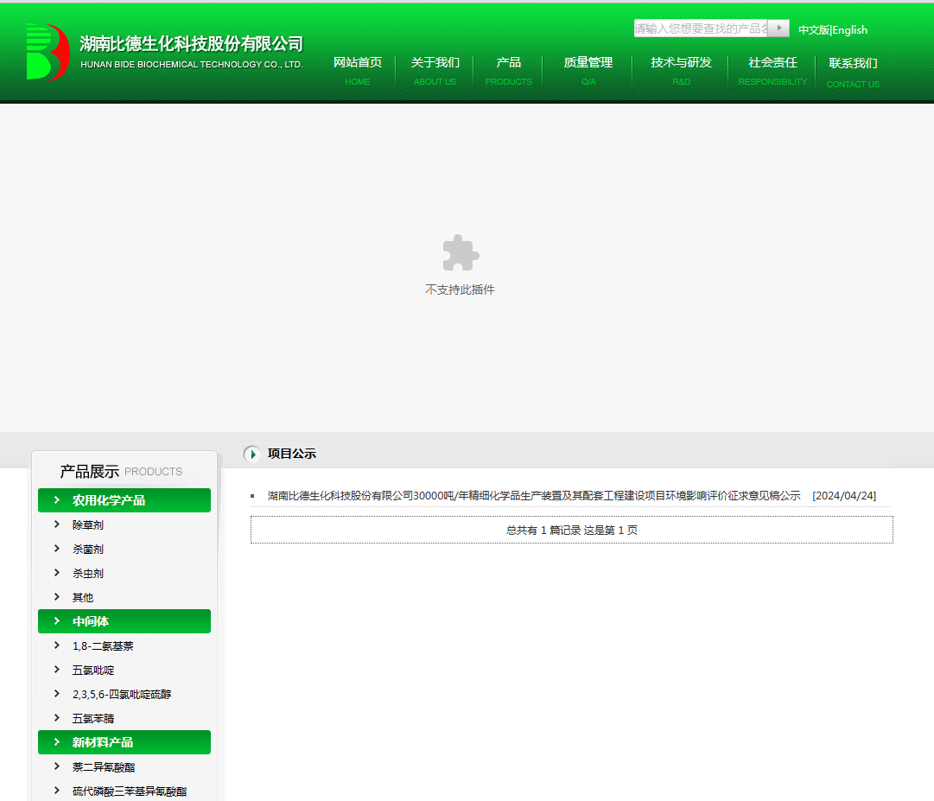

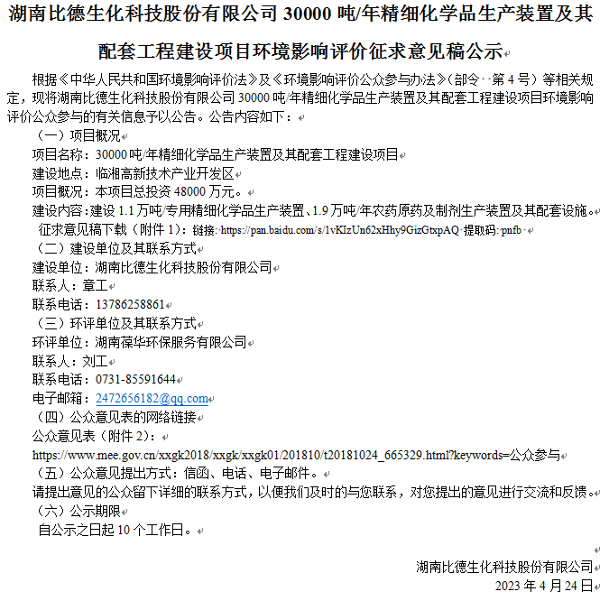**图2 征求意见稿网络公示截图**

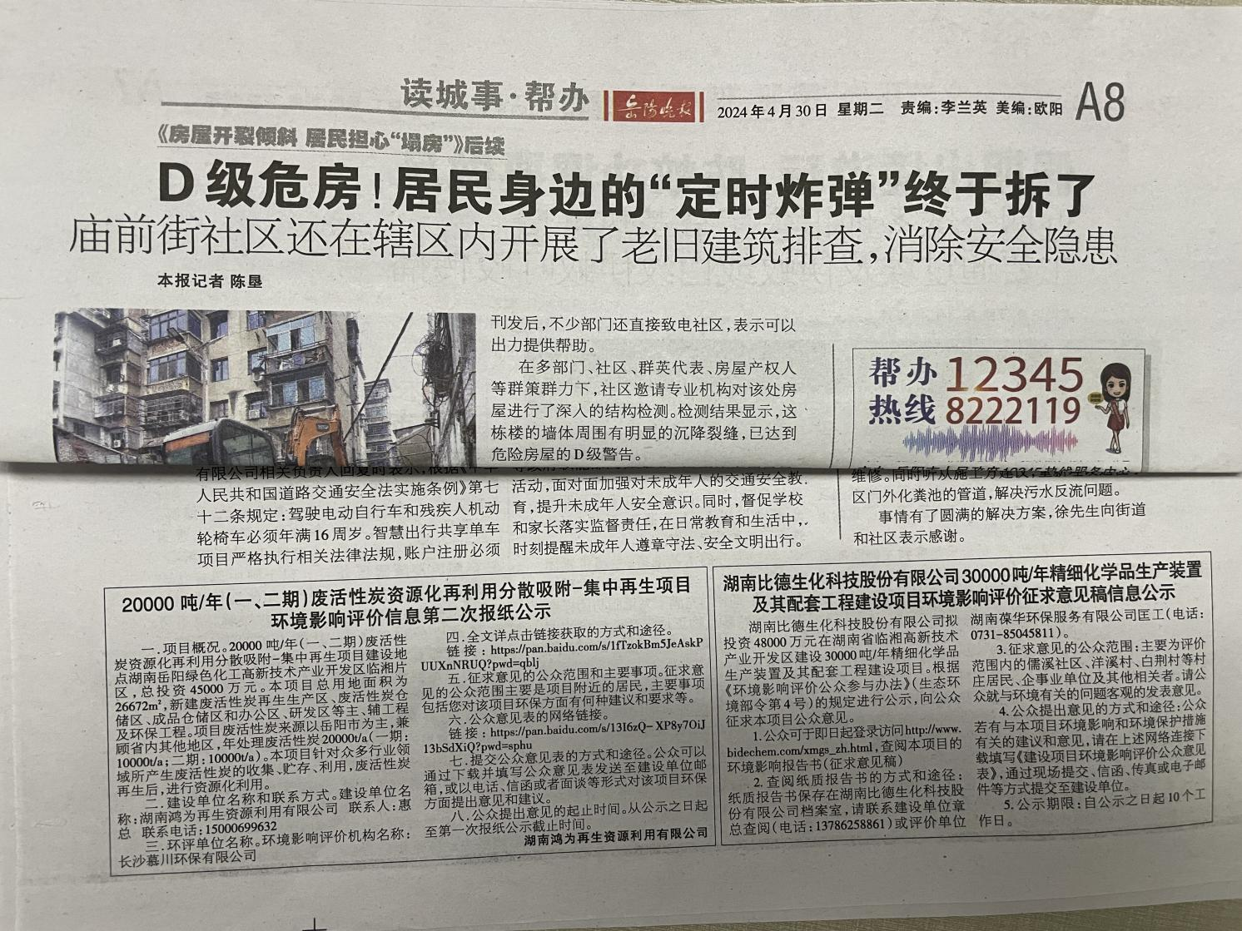

**图3 第一次报纸公示**

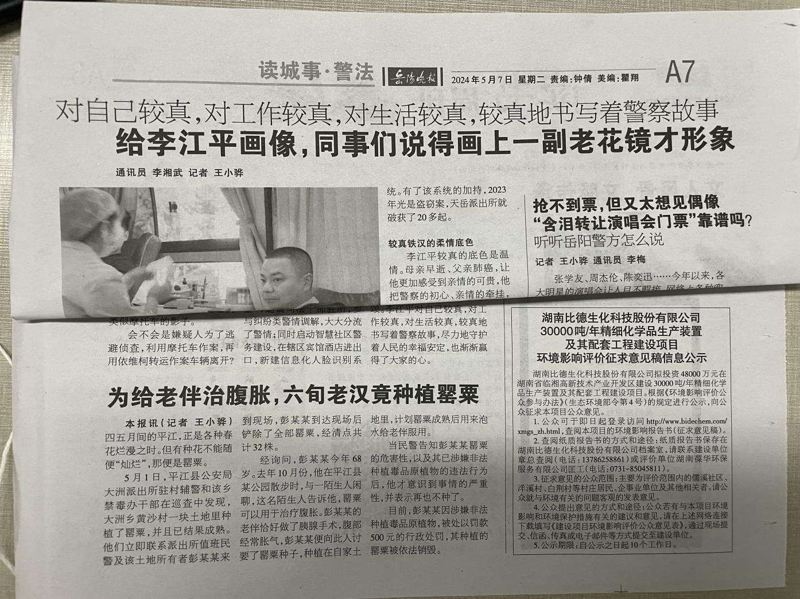

**图4 第二次报纸公示**

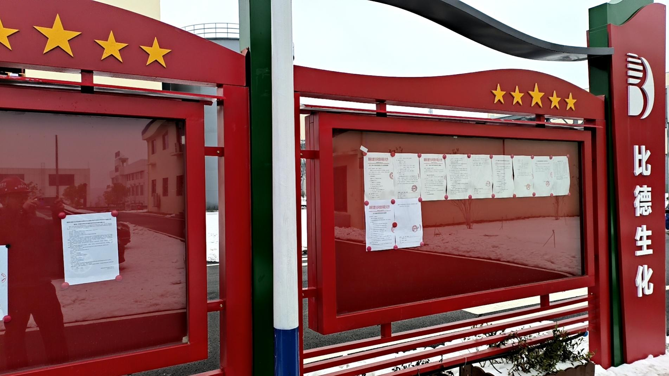

**图5-1 现场张贴公示**

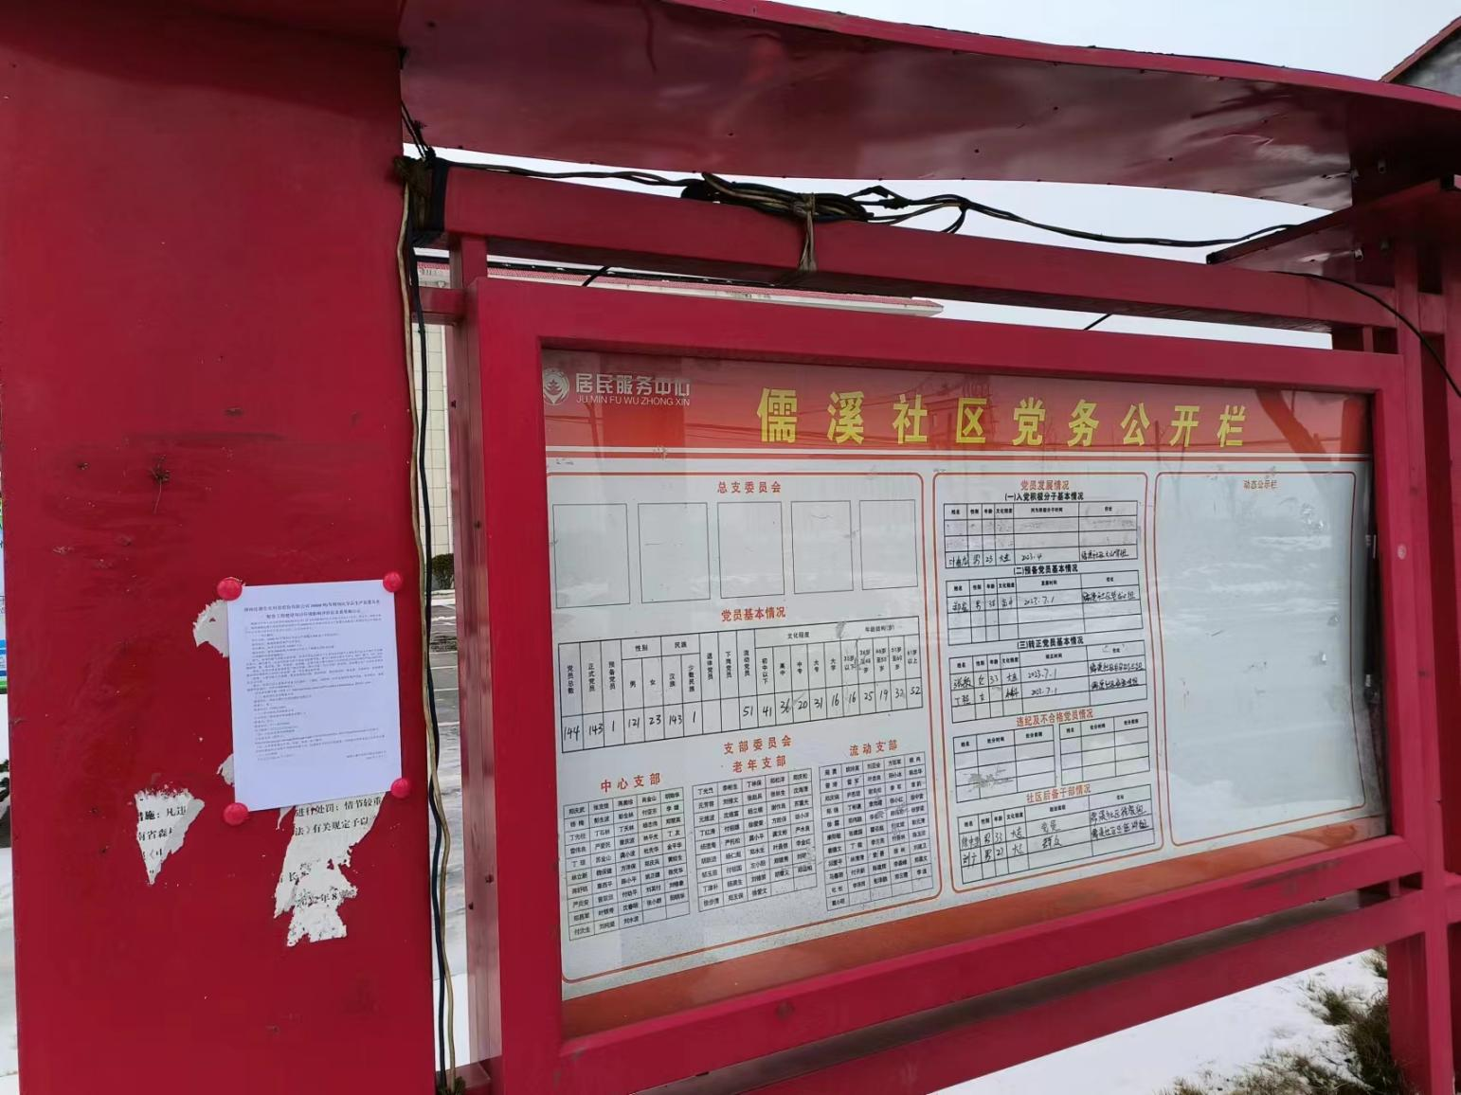

**图5-2 现场张贴公示**

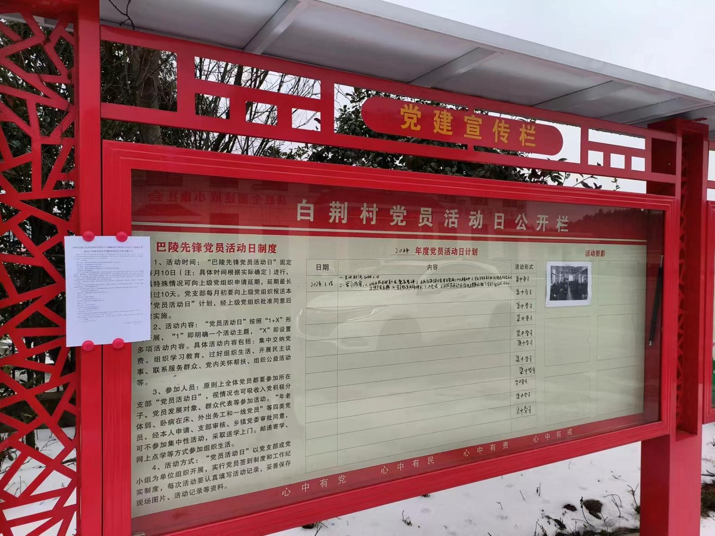

**图5-3 现场张贴公示**

4、其他公众参与情况

因本项目未收到公众提出的有关意见，故不采取深度公众参与。

5、公众意见处理情况

因本项目未收到公众提出的有关意见，暂无公众意见处理情况。

**6、报批前公开情况**

本项目于2024年8月22日在湖南比德生化科技股份有限公司官网网址上进行了公示，网址为：http://www.bidechem.com/xmgs_zh.html。公示内容见图6，。本次环境影响报告书全本公开未包含国家秘密、商业秘密、个人隐私等依法不应公开内容，符合《环境影响评价公众参与办法》（部令 第4号）的要求。

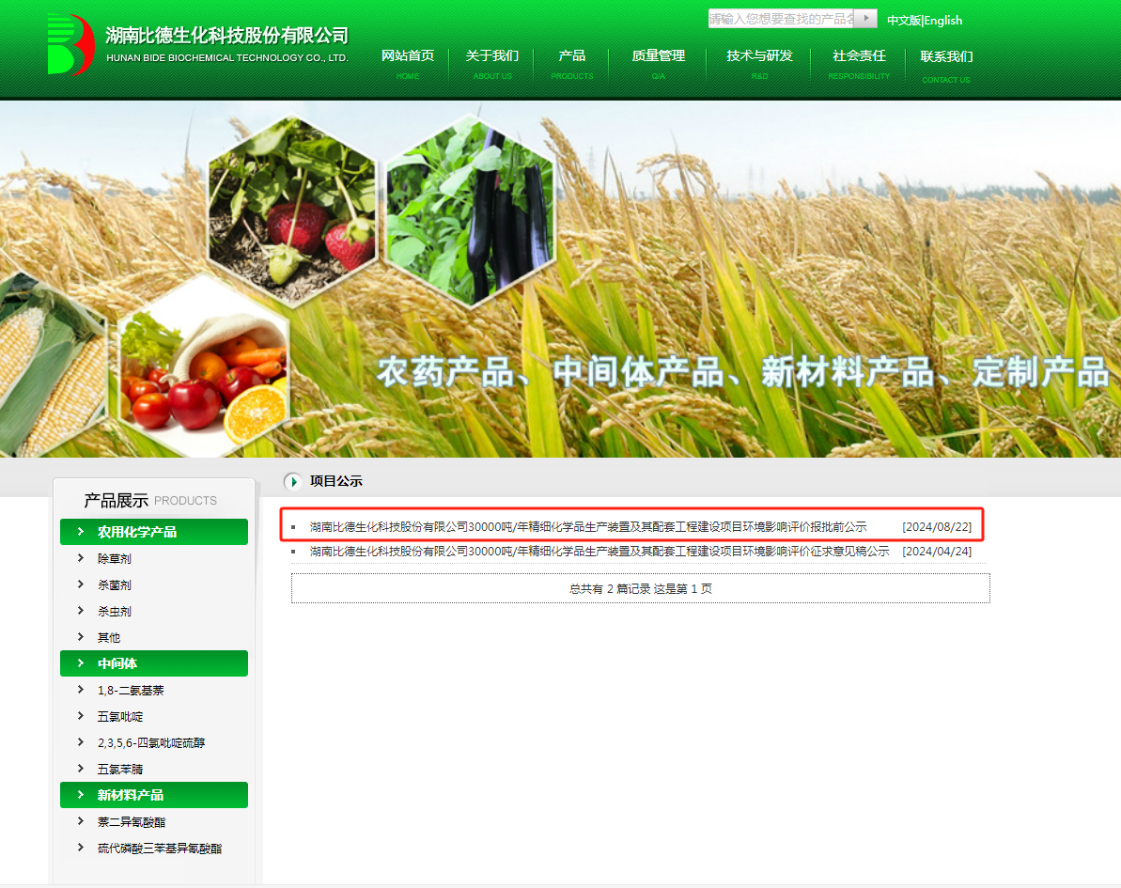

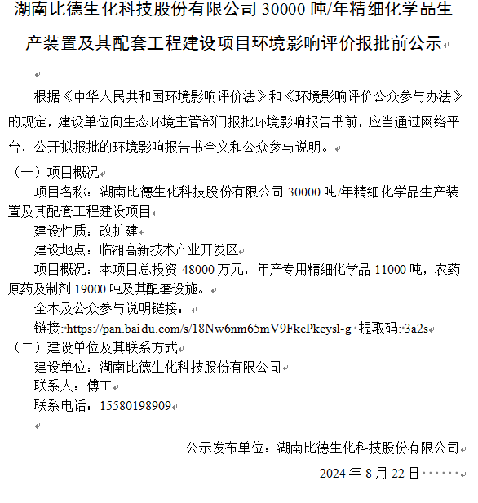

**图6 报批前公开情况网络公示截图**

7、其他

公众参与相关资料保存在湖南比德生化科技股份有限公司档案室，可供环保部门和公众查阅。查阅信息如下：

联系人：傅工

联系电话：15580198909

建设单位地址：湖南省岳阳市临湘高新技术产业开发区

8、诚信承诺

